LE QUICK 60 PRO

Je tenais à vous livrer mes impressions sur cette marque et plus particulièrement sur le modèle que j’ai acheté, le Quick 60 Pro.

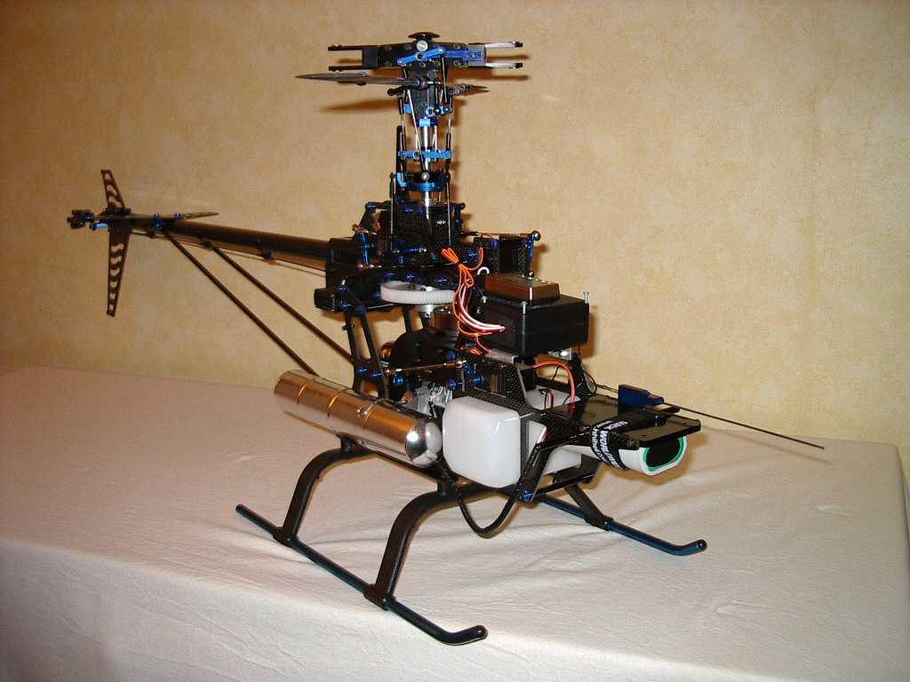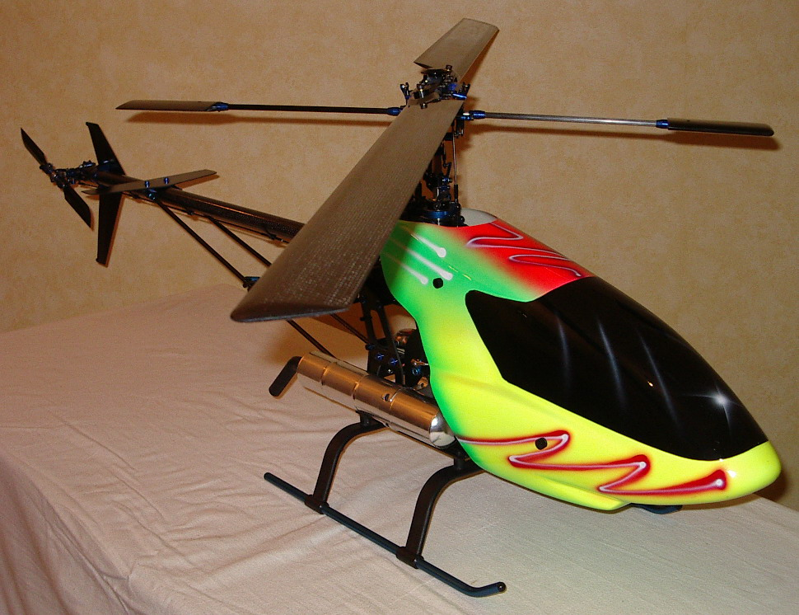

LA MARQUE
Issue de la fusion entre HHI (Hobbies and Helis, International), américain, et Quick of Japan, un fabricant de pièces détachées pour de nombreuses marques d’hélicoptères en aluminium anodisé. La fabrication des pièces seraient sous-traitées en Chine, à ce qu’on m’a dit un jour sur un forum de discussion, mais je vous rassure tout de suite, les chinois ne sont pas plus cons que nous pour fabriquer des roulements à bille et tourner ou fraiser des pièces en aluminium.

Le fabricant des pièces et concepteur des modèles d’hélicoptère se trouve au Japon (http://www.9129.co.jp), malheureusement son site ne présente qu’une ou deux pages anglaises, mais lui, parle l’anglais et répond à vos question par email (iyobe@nona.dti.ne.jp)

La marque est disponible aux Etats-Unis (http://www.quickheli.com – Irwin SINER & Jon YUHAS) et en dans quelques pays d’Europe, Allemagne, Suède, mais plus particulièrement en Angleterre (http://www.quickworldwide.co.uk) et depuis peu en France (http://www.fxmodelrc.com). Le magasin FXModel, venant tout juste de rentrer la marque, je ne pourrais pas vous en dire grand-chose, si ce n’est que François-Xavier BUREAU, m’a tout l’air d’être un gars très sympathique, compétent et sérieux qui croit énormément en cette marque et m’a confié nous proposer très prochainement des offres promotionnelles sur la gamme. Les fans de l’électrique pourront déjà trouver sur son site les Quick E-10 et Quick Sweet 16 (en version deluxe). Le revendeur Anglais, Luke COLLINS, est très bien aussi, il n’est pas avide de conseils, connaît parfaitement les produits et fait preuve d’un service exemplaire. J’espère donc que François-Xavier se calquera sur son homologue Britannique, afin de permettre aux radio-hélicoptéristes français de pouvoir découvrir et aimer cette marque peu connu en France.

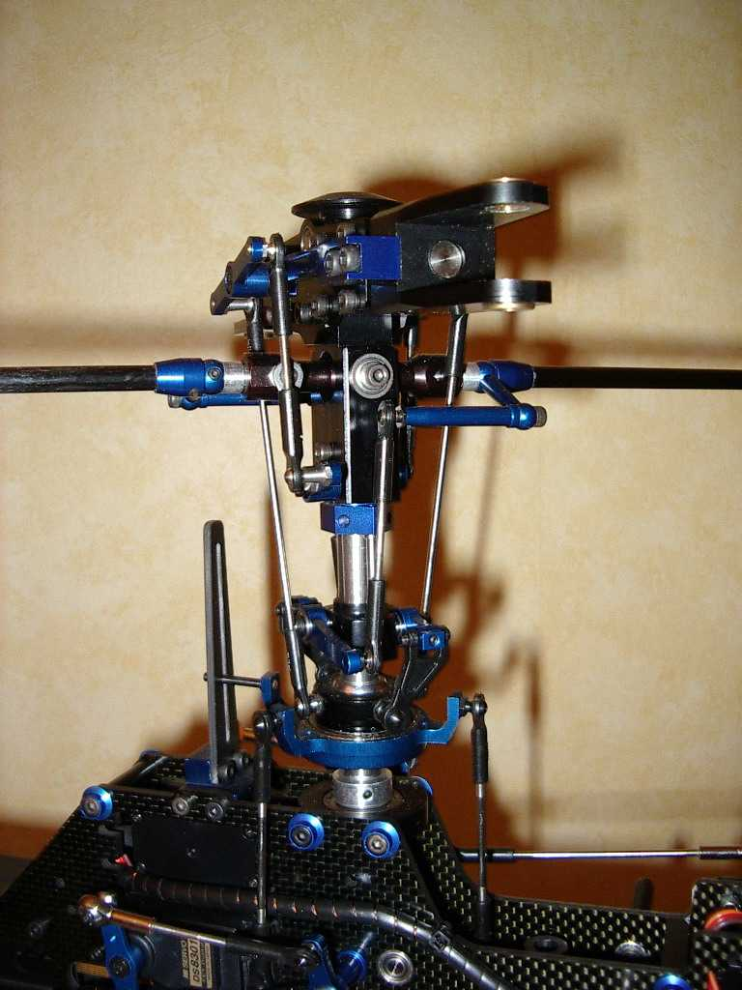
L’HÉLICO
Commandé aux USA, en version châssis métal (la version carbone n’étant plus disponible qu’en Angleterre jusqu’à épuisement des stocks), l’hélico arrive dans un carton d’1m. Certaines parties de l’hélicoptère arrivent déjà montées (comme la tête de rotor par exemple).
- La bulle en fibre de verre non peinte est livrée dans le kit d’origine, elle a la forme de celle des anciens X-Cell.
- Également d’origine, quelques pièces en aluminium anodisé bleu, les autres sont soit noires (le châssis de l’hélico) soit aluminium brut. Les seules pièces en plastique que vous trouverai dans le kit sont : la turbine et son cache, les supports des patins, le logement du tube de queue, les pieds de pâle et pâles d’anti-couple, les chapes, les supports du stabilisateur et de la dérive, les palettes, le pignon principal et les supports de la commande d’anti-couple. Si vous lisez bien, ce sont rarement des pièces qui sont livrées d’origine dans une autre matière que le plastique avec les autres kits du commerce. De plus, vous pouvez changer la turbine, les supports du stabilisateur et de la dérive (vivement conseillé) ainsi que les pieds de pâles d’anti-couple pour leur version aluminium. En ce qui concerne le pignon principal, une version en Delrin et également disponible.
La commande d’anti-couple est livrée en carbone ainsi que les support du tube de queue, le stabilisateur et la dérive sont en G10 (un genre de résine).

Quelques regrets cependant :
- Le rotor d’anti-couple qui n’est pas entraîné en autorotation, c’est un peu dommage (mais bon à ce prix…)
- Le tube de queue aluminium bleu livrée d’origine n’est pas du tout épais (mais il tient)
- Le fait que la marque n’est pas prévue de pignon permettant le montage qu’un autre moteur qu’un moteur de classe 60 ou 70.

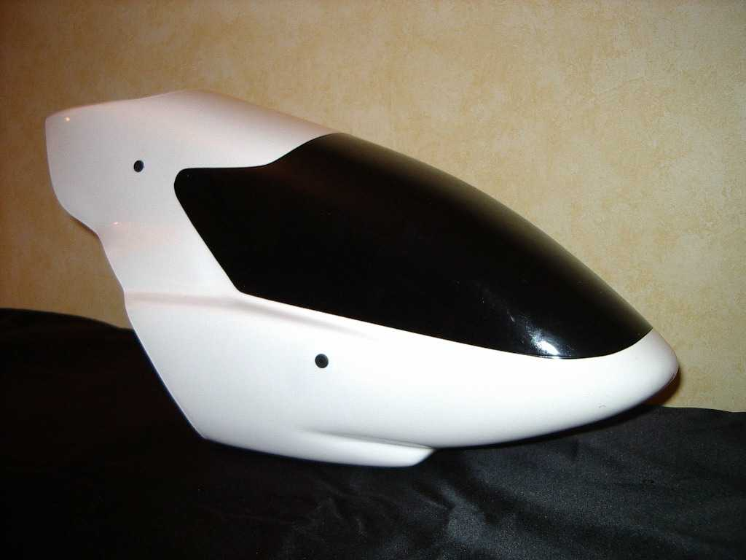

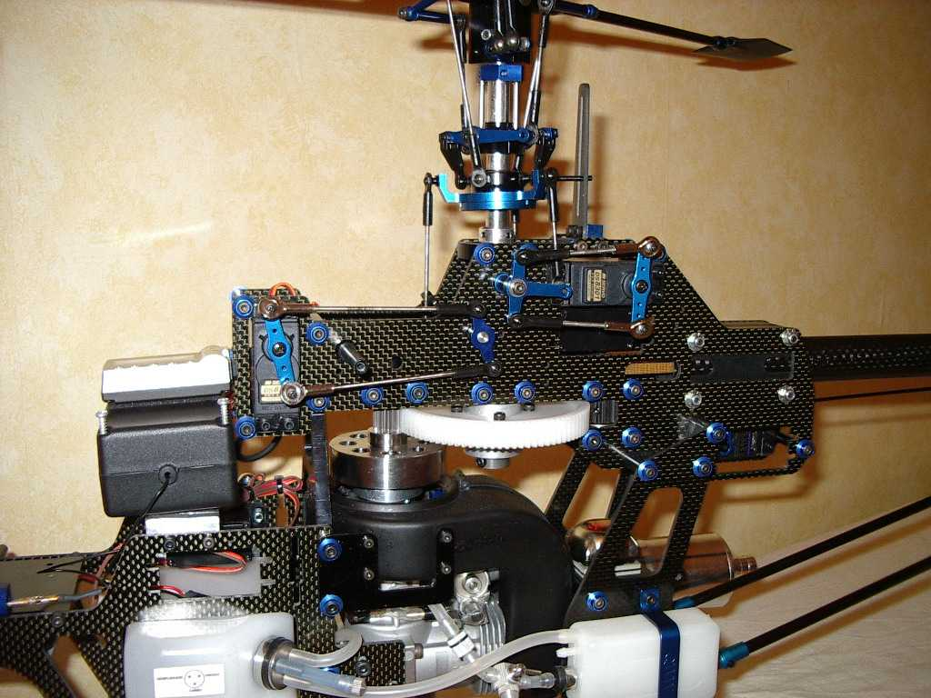

L’hélico, la suite…
- Une notice (en anglais uniquement - exactement celle que vous pouvez télécharger sur le site américain) certes illustrée de belles photos mais auxquelles j’aurais cependant parfois préféré des croquis ou des vues éclatées. A noter également que la notice est fourni dans le kit est sur CD-Rom uniquement.

Un conseil encore, avant de vous lancer dans le montage de l’hélico, faite le pointage de toutes les pièces, quelques unes des miennes n’étaient pas les bonnes et d’autres étaient manquantes. D’après d’autres possesseurs de Quick, il semblerait que cela soit monnaie courante chez Quick. Pour y remédier, j’ai envoyé un email aux USA en précisant ce qui me manquait ou ne correspondait pas, et j’ai reçu tout ça gratuitement, sans demande de retour des pièces ne convenant pas. Je pense que Luke en Angleterre ou François-Xavier en France, vous proposeront le même service au cas où vous rencontreriez les mêmes soucis.

LES MODIFICATIONS QUE J’AI EFFECTUÉ

I - Les modifications esthétiques :

J’ai changé les supports de patins pour des noirs (livrées blancs avec les skis bleus que j’ai conservés)
J’ai changé le tube de queue pour un tube en carbone, acheté en Belgique chez RCMarket, c’est le tube de queue prévu pour le Millénium de Robbe, sont diamètre extérieur étant de 24 mm, comme celui du Quick 60.
J’ai changé le stabilisateur, la dérive et le châssis (livré en aluminium noir d’origine pour ce dernier) pour leur version carbone de la marque, puis j’en ai encore changé pour des versions que j’ai moi-même découpé dans une plaque de carbone, les trouvant un peu fragiles, pour mon niveau de pilotage débutant.
J’ai ajouté le kit d’option (le plus complet - petites pièces supplémentaires anodisés bleus, nourrice, robinetterie, amortisseurs de train, renforts carbone de la barre de bell, antenne amplifiée…) vendu par la marque, dont vous pourrez consulter le détail complet sur le site américain.
J’ai changé les supports du stabilisateur et de la dérive, ainsi que la turbine pour leur version aluminium bleue
J’ai changé le pignon principal pour sa version en Delrin
J’ai changé la bulle pour un modèle peint en vendu par la marque.

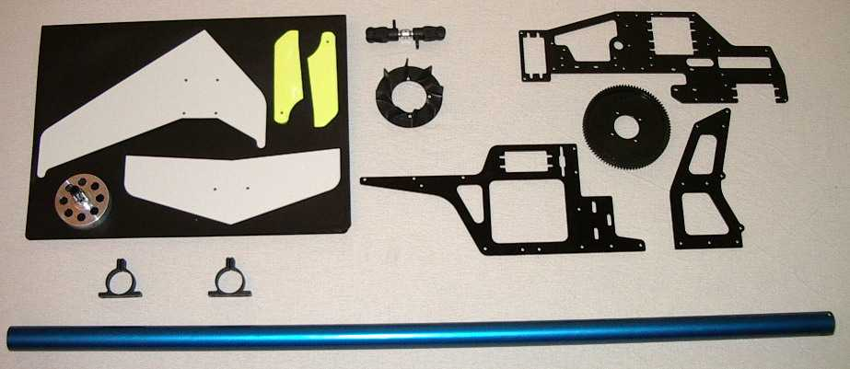
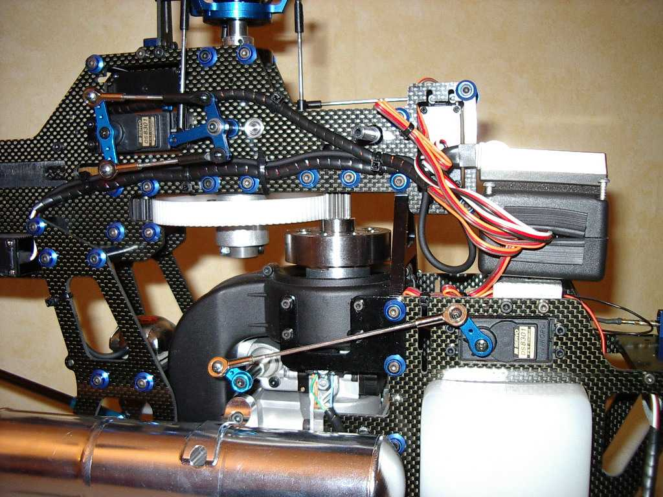
Les modifications que j’ai effectuées, la suite…

II - Les modifications mécaniques :

Je voulais absolument monter un moteur Yamada en 15cc sur cet hélico, avec un rapport de 1/8.0. Du coup, je me suis un peu pris la tête, vu que Quick ne propose que deux pignon de réduction, un 9 et un 10 dents pour un pignon principal qui en compte 88. Des anglais et des américains rencontrés sur le forum RunRyder, m’ont conseillés d’utiliser le pignon réducteur de 10 dents avec un pignon JR en 84 dents, les deux constructeurs ayant les mêmes dentitions :). Mais ça ne m’allait pas, je n’avais pas mon rapport, même si pour eux cela fonctionne, le rapport équivaut quand même à un rapport de configuration 3D, beaucoup trop haut pour mon niveau d’utilisation de l’hélico. Du coup, j’ai fait le contraire, j’ai conservé le pignon principal de Quick en 88 dents et changé le pignon réducteur pour celui de JR en 11 dents. Facile…Ben non, le pignon JR nageait dans la cloche. Et au boulot, j’ai eu la chance de tomber sur un collègue, qui me dit mais t’emmerde pas fait usiner une nouvelle cloche par un tourneur…C’est ça ouais, et combien il va me prendre le gars pour une pareille pièce… « Ah, mais mon frère est tourneur il peut te le faire gratis, sauf qu’il ne travaille que du titane…Mais bon tu t’en fout s’il te le fait gratuitement… ». Et voilà comment je me retrouve avec une cloche en titane, avec un filetage intérieur d’une précision incroyable, et que j’ai finalement obtenu mon rapport de 1/8.0. Elle fait 17 g de plus que celle en aluminium d’origine, mais quelle gueule elle a…
Plus raisonnablement, j’ai également monté des chapes à boule entièrement métalliques sur les bras de tous mes servos. Ces chapes sont vendus par Quick USA au prix de $39.99 les dix. Selon l’utilisation que vous souhaitez en faire, sachez que la bille est sertie à l’intérieur de la chape, elles sont donc indémontables.

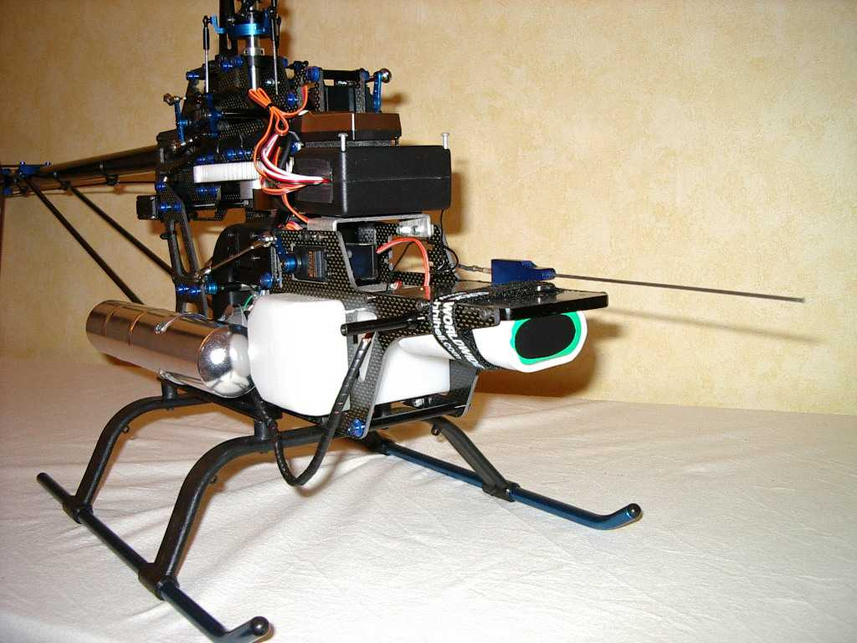

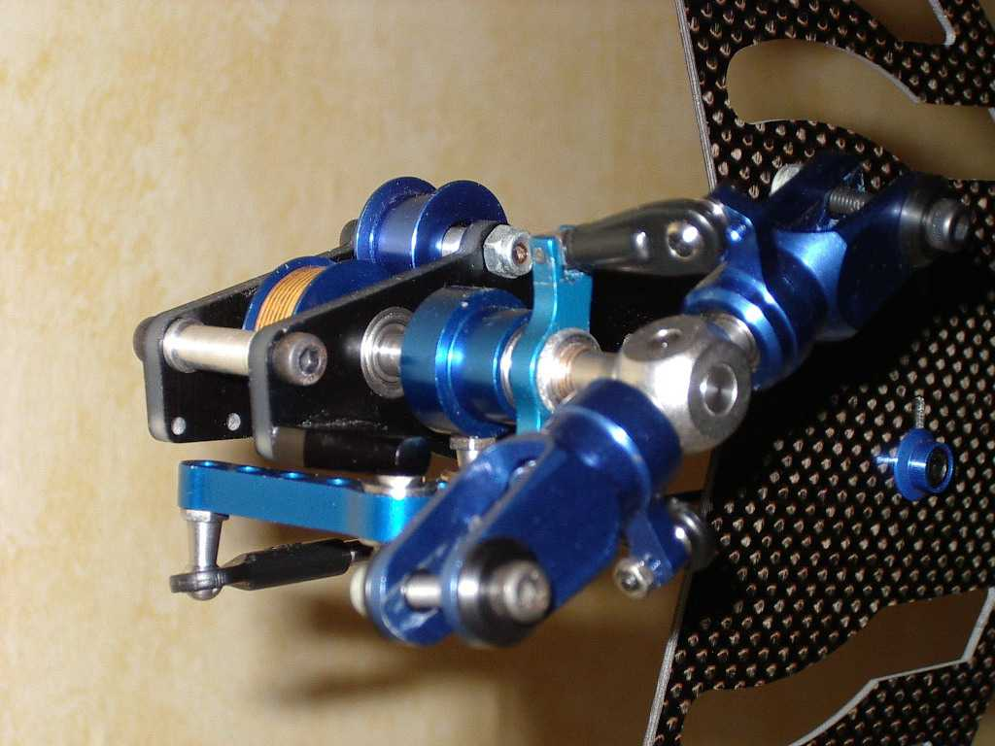


ÉLECTRONIQUE, MOTEUR, ÉCHAPPEMENT & PÂLES
- 4 servos JR8301 pour le cyclique et les gaz
- Le gyroscope FUTABA 601 et son servo S9251
- Le régulateur de régime FUTABA GV-1 monté avec un capteur optique dont on trouve le schéma sur http://www.helidriver.com/ et les composant chez eux également ou chez http://www.radiospares.fr.
- Le récepteur 9 voies JR NER-649S
- Yamada YS91ST4
- Pot Hatori 991
- Bougie : ENYA n°3
- Carburant : Cool Power 15% Heli
- Pâles principales en carbone : Carbon Tech H6922C - 692 mm symétriques
- Pâles d’anti-couple en carbone : Carbon Tech H0956C - 95 mm
- Palettes SAB 40g

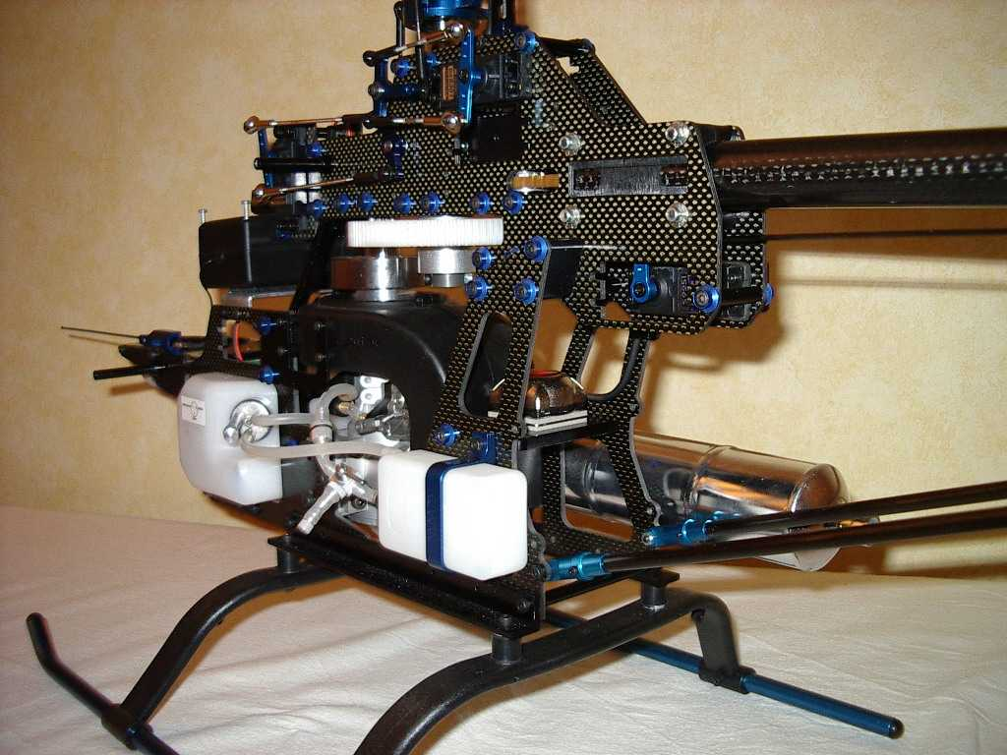
BONUS
J’ai découpé une platine dans une chute de carbone qu’il me restait, sur laquelle vous pouvez apercevoir une jauge d’accus réception à diode, la prise de charge, la prise pour éclairer la bougie.

Si vous avez des questions par rapport à la marque, le Quick 60 Pro ou les magasins que j’ai cité, n’hésitez pas à me contacter se sera avec grand plaisir que je vous ferai par de mes connaissances et des mes expériences.

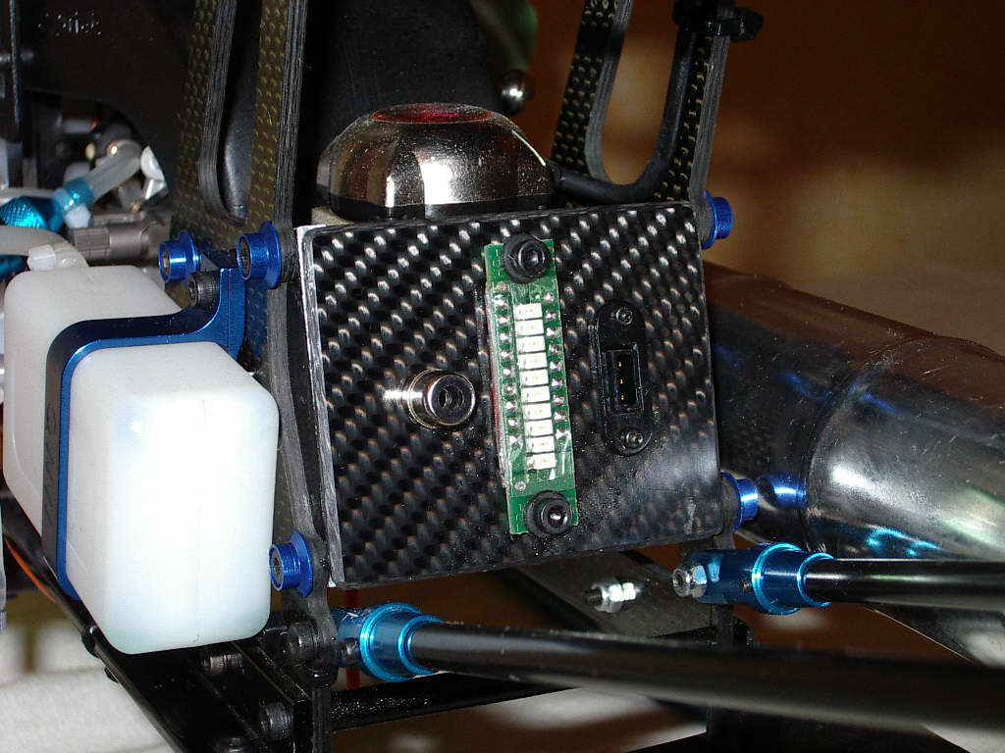
DEPUIS QUE J’AI OPTÉ POUR L’ACHAT D’UN QUICK…

Depuis que j’ai opté pour l’achat d’un hélico Quick, j’ai rencontré d’autres pilotes de la marque, avec qui j’ai échangé pas mal d’infos. Il en ressort qu’en fait les hélicos Quick ne sont pas mal du tout, certains font même du hard 3D avec, après quelques modifications sur la tête de rotor (changement des amortisseurs de tête, accentuation des débattements sur le pas…)
J’ai même discuté avec deux français qui sont actuellement en train de travailler sur l’usinage d’une pièce qui permettrait d’entraîner l’anti-couple en autorotation. Leurs premiers essais se sont avérés prometteurs et ils peaufinent maintenant la pièce afin de la monter de façon définitive su leur machine.

Côté mécanique, le Quick 60 Pro a l’air de bien supporter le 15 cm³. A proximité de l’hélico, on entend le souffle engendré par l’anti-couple tellement il tourne vite. La cloche d’embrayage est entraînée bizarrement haut. Au début, je pensais que c’était parce que la mienne avait était peut-être mal usinée, mais ceux qui utilisent les cloches d’origines font la même remarque. Est-ce un inconvénient, un avantage ou aucun des deux, je ne m’y connais pas encore assez pour juger.

Côté prouesses en vol, je suis très mal placé pour vous dire ce que valent les Quick, car je débute en hélico et à part le statio… Toutefois, je peux quand même vous dire que, si l’on réduit les débattements et que l’on utilise des palettes un peu plus lourdes que celles fournies d’origine, le Quick 60 Pro, est vraiment très stable. A l’inverse, si l’on augmente les débattements en modifiant légèrement la configuration de la tête de rotor, et si l’on conserve les palettes d’origine, on obtient une machine très nerveuse. Un des deux français qui travaille sur l’entraînement de l’anti-couple en autorotation affirme que l’on arrive à approcher la nervosité d’un X-Cell, si l’on s’y connaît un peu en mécanique hélico.

Si je trouve quelqu’un qui pratique le 3D et qui pilote dans mon mode, je vous en dirai plus sur les performances du Quick 60. En attendant, je ne regrette absolument pas mon achat et vous invite à au moins jeter un œil attentif à cette marque, qui même en électrique à l’air de proposer deux hélicos bien sympathiques et très bien foutus. Peut-être bien un bon compromis et toujours un excellent rapport qualité/prix entre l’électrique taille midi (genre Eolo de Robbe) et classe 60 (style Joker de Minicopter).

FXModel vous invite à un symposium hélico le dimanche 25 avril 2004, où François-Xavier devrait y présenter quelques hélico Quick. Si vous êtes dans le coin… Cela peut peut-être vous intéresser. Renseignements sur son site (http://www.fxmodelrc.com).

Avant de s’accommoder des préjugés et avis de certains, faudrait peut-être les voir voler ces machines pour pouvoir les critiquer… A mon humble avis il y a des bons modèles comme des mauvais chez tous les fabricants…

Maintenant si vous voulez des infos sur la marque, leurs hélicos, et plus particulièrement le Quick 60, vous pouvez me contacter par email, ce sera avec plaisir que je répondrai à vos questions du mieux que je pourrais.

Je vous souhaite d’excellents vols à tous mais surtout d’excellents atterrissages, c’est encore mieux :)

@+ HTheatre.

Gilles MOLES
(HTheatre sur les forums)
htheatre@wanadoo.fr

